Die Funkantenne Ihres Nachbarn

Zugegeben - sie sieht schon gewaltig aus und kann bei manchen Menschen sicher gewisse Sorgen wegen möglicher Strahlung verursachen. Deshalb möchte ich Ihnen hiermit ein paar Fragen beantworten.

Um was handelt es sich?

Ich bin lizenzierter Funkamateur, d.h. ich habe eine staatliche Prüfung abgelegt und bin damit berechtigt, mit Gleichgesinnten in der ganzen Welt Kontakt aufzunehmen. Hierzu benötige ich jedoch eine entsprechende Antenne. Gemäß Landesbauordnung dürfen Antennen bis zu 10 m Höhe genehmigungsfrei errichtet werden; dies trifft auch für diese Antenne zu.

Warum muss die so riesig sein?

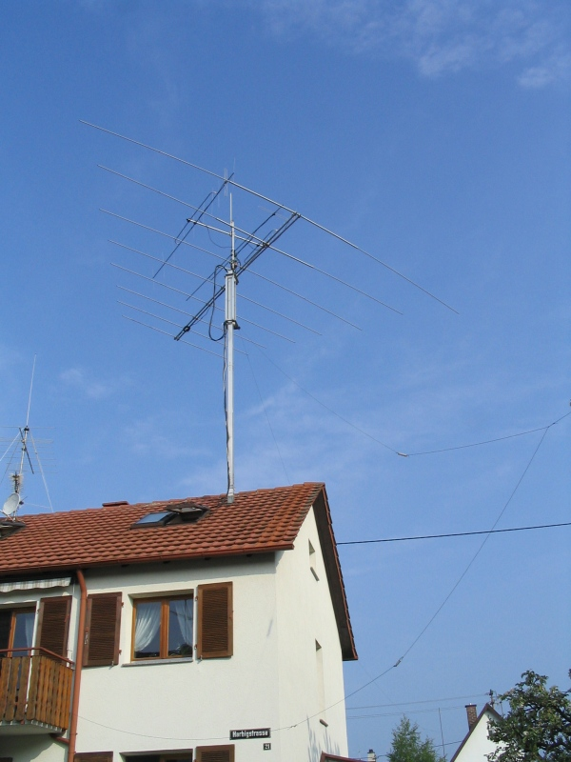
Funkamateure pflegen weltweite Kontakte - und dies mit Sendeleistungen, die weit unter denen von z.B. kommerziellen Rundfunk- und Fernsehsendern liegen. Ein typischer Fernseh- sender strahlt etwa 50000 Watt ab. Meistens arbeite ich mit Leistungen unter 100 Watt - das ist gerademal die Leistung, die eine gewöhnliche Glühlampe verbraucht.

Um weltweite Kontakte ohne zusätzliche Infrastruktur zu ermöglichen, verwenden wir Kurzwellen, die eine viel größere Wellenlänge haben als die von Radio, Fernsehen und Handy verwendeten Ultrakurzwellen.

Kurzwellen werden von den oberen Schichten der Atmosphäre reflektiert und ermöglichen dadurch große Reichweiten mit kleinsten Sendeleistungen. Um eine solche Welle gut abstrahlen zu können, muss die Breite der Antenne jedoch eine halbe Wellenlänge groß sein - diese kann bis zu 80 Meter betragen. Radio- und Fernsehantenne sind also lediglich wegen der kleinen Wellenlänge so schmal! Die Wellenlänge - und damit die Antennenlänge - von Handy-Frequenzen ist noch viel kleiner (nur wenige Zentimeter), aber funktional gibt es keine Unterschiede. Die Wirksamkeit einer solch großen Antenne ist somit mit der einer Handy-Antenne vergleichbar!

Wie häufig wird gesendet?

Echter Sendebetrieb beschränkt sich bei mir in der Regel auf effektiv nur wenige Minuten pro Woche! Die meiste Zeit bin ich nur am „Hören“. Und nur während gesendet wird, strahlt die Antenne auch! Somit ist sie die allermeiste Zeit außer Betrieb. Auch nachts, da schlafe ich auch.

Ist die Strahlung gefährlich?

Die Diskussion bezüglich gesundheitlicher Auswirkungen der Strahlung von Sendemasten kam erst richtig auf, als das Mobilfunknetz errichtet wurde, das den Betrieb von Handys ermöglicht. Dies liegt daran, dass Handys und Mobilfunk-Basisstationen eine sogenannte „periodisch gepulste“ Strahlung verwenden, die einigen Studien zufolge biologische Effekte zeigen kann, auch wenn die gesetzlichen Grenzwerte unterschritten werden.

Im Amateurfunk wird keinerlei periodisch gepulste Strahlung verwendet!

Einige Studien legen nahe, dass sensible Menschen auf eine periodisch gepulste Strahlung gesundheitlich reagieren können - dies vor allem bei Dauerbelastung. Viele Funkamateure sehen dies auch sehr kritisch und verzichten in ihren Haushalten auf Geräte, die dauerhaft gepulste Strahlung aussenden. Dazu gehören z.B. konventionelle DECT-Schnurlostelefone (die Basisstation sendet immer, auch wenn Sie gar nicht telefonieren!) oder WLAN (sendet auch immer, auch wenn Sie es gar nicht benötigen!) Diese Strahlungsquellen sind deshalb wesentlich kritischer einzustufen als wenige Minuten Amateurfunk am Tag.

Wieviel Strahlung kommt bei mir an?

Die Strahlungsstärke durch meine Funkstation liegt in Ihrer Wohnung lediglich in der Größenordnung von einem Tausendstel des Wertes, dem Sie durch ein Handy-Telefonat ausgesetzt sind.
Dies mag unglaubwürdig klingen, aber durch die sehr geringe Entfernung zum Kopf sind trotz den viel kleineren Sendeleistungen des Handys die Feldstärken um ein Vielfaches höher. Dies lässt sich sowohl rechnerisch als auch messtechnisch leicht nachweisen.
Im übrigen muss jeder Funkamateur den Behörden nachweisen, dass er die gesetzlich geforderten Grenzwerte stets einhält.

Hilfe im Notfall

Bei Naturkatastrophen oder in anderen Notsituationen kann ein benachbarter Funkamateur die letzte funktionierende Verbindung zur Außenwelt sein, weil alle anderen Kommunikationsmittel ausgefallen sind. Funkamateure waren schon oft Retter in der Not.

Sie haben noch Fragen?

Schauen Sie doch einfach mal vorbei! Gerne zeige ich Ihnen auch mal „Amateurfunk live“ und wir können Ihre offenen Fragen besprechen.

Viele Grüße,

Ihr Nachbar (der mit der Antenne...)

d.h. die Strahlung wird regelmäßig mehrere 10 bis 100 Male pro Sekunde ein-und ausgeschaltet.

